Resolución del Pleno del Instituto de Transparencia, Acceso a la Información Pública y Protección de Datos Personales del Estado de México y Municipios, con domicilio en Metepec, Estado de México, a cuatro de febrero de dos mil veintiuno.
VISTO el expediente electrónico formado con motivo del recurso de revisión número 05325/INFOEM/AD/RR/2020, interpuesto por la C. xxxxxxxxxxxxxxxxxxxxxxxxxxxxxxxx, en lo sucesivo La Recurrente en contra de la respuesta del Instituto de Seguridad Social del Estado de México y Municipios (ISSEMyM), en lo subsecuente el Sujeto Obligado, se procede a dictar la presente resolución.

A N T E C E D E N T E S D E L A S U N T O

PRIMERO. Del Acceso a Datos Personales.
Con fecha treinta de septiembre de dos mil veinte, La Recurrente presentó, a través del Sistema de Acceso, Rectificación, Cancelación y Oposición de Datos Personales del Estado de México (SARCOEM), ante el Sujeto Obligado, solicitud de acceso a los datos personales, registrada bajo el número de expediente 00205/ISSEMYM/AD/2020, mediante la cual requirió le fuese entregado, lo siguiente:
“A quien corresponda: Solicitud: Expediente Clínico (CERTIFICADO) con toda la información de mi esposo Profesor xxxxxxxxxxxxxxxxxx (FINADO) Calve de ISESEMyM xxxxxxxx Y Unidad de Salud 3201 Hospital Regional ISSEMyM Tlalnepantla Estado de México Director del Hospital Doctor Manuel Felipe Apórtela Rodriguez Dirección: Av. Paseo del Ferrocarril No. 88 Esq. Indeco Col. Los Reyes Iztacala C.P. 54090 Municipio Tlalnepantla de Baz Solicitante: xxxxxxxxxxxxxxxx xxxxx Vda. de xxxxxxxx Solicitando: La expedición de copia del historial clínico de los últimos 10 años, incluyendo el ingreso al hospital de fecha 20 al 22 de Diciembre dew 2018, así como los estudios clínicos todo lo que se requirió para la cirugía que le realizaron los correspondientes informes médicos en la Especialidad en Otorrinolaringología Quedando atenta a sus comentarios xxxxxxxxxxxxxxxxxxxxxx Vda de xxxxxxxxxxx” (Sic)

MODALIDAD DE ACCESO: Copias Certificadas (con costo).

Anexando archivos electrónicos denominados “Credencial ISSEMyM xxxxxxxxxxxxxxxxxx Vda de xxxxxxxxx.pdf”, “Credencial ISSEMyM xxxxxxxxxxxxxxxxxxxx Clave xxxxxxx.pdf”, “Certificado de Incapacidad Operacion Reconstruccion de Nariz 21-12-18.pdf”, “Acta de Matrimonio.pdf”, “Cedula de Afiliacion xxxxxxxxxxxxxxxxxxxx.pdf”, “INE xxxxxxxxxxxxxxx xxxx Vda de xxxxx.pdf”, “INE xxxxxxxxxxxxxxxxxxxx.pdf”, “Acta de Defuncion xxxxxx xxxxxxxxxxxxxxx xxxxxxxxx.pdf”, “Comprobante de Percepciones y Deducciones xxxxxx xxxxxxxxxxxxxxxxxx.pdf”, mismos que contienen los siguientes documentos:

- Credencial ISSEMyM xxxxxxxxxxxxxxxxxx Vda de xxxxxxxxxx.pdf: Identificación expedida a favor de xxxxxxxxxxxxxxxxxxxxxxxxxx, emitida por el Instituto de Seguridad Social del Estado de México y Municipios.

- Credencial ISSEMyM xxxxxxxxxxxxxxxxxxxxx Clave xxxxxxxxx.pdf: Identificación expedida a favor de xxxxxxxxxxxxxxxxxxxx, emitida por el Instituto de Seguridad Social del Estado de México y Municipios.

- Certificado de Incapacidad Operación Reconstrucción de Nariz 21-12-18.pdf: Certificado de incapacidad Post operatorio de reconstrucción nasal funcional a favor de xxxxxxxxxxxxxxxxxxxxxxx, de fecha veintiuno de diciembre de dos mil dieciocho.

- Acta de Matrimonio.pdf: Signada por la Oficial del Registro Civil, expedida a favor de la C. xxxxxxxxxxxxxxxxxxxxxxxxx y xxxxxxxxxxxxxxxxxxxxxxx.

- Cedula de Afiliación xxxxxxxxxxxxxxxxxxxxxx.pdf: Cedula de afiliación a favor de xxxxxxxxxxxxxxxxxxxxxx al Instituto de Seguridad Social del Estado de México y Municipios.

- INE xxxxxxxxxxxxxxxxxxx Vda de xxxxxxxxxx.pdf: Identificación oficial expedida a favor de la C. xxxxxxxxxxxxxxxxxxxxxxxx, emitida por el entonces Instituto Federal Electoral.

- INE xxxxxxxxxxxxxxxxxxxxxx.pdf: Identificación oficial expedida a favor de la C. xxxxxxxxxxxxxxxxxxxxxxxx, emitida por el entonces Instituto Federal Electoral.

- Acta de Defunción xxxxxxxxxxxxxxxxxxxxxxxxxxxxxxxxxxx.pdf: Signada por la Oficial del Registro Civil, expedida a favor del C. xxxxxxxxxxxxxxxxxxxxxxx.

- Comprobante de Percepciones y Deducciones xxxxxxxxxxxxxxxxxxxxxx.pdf: Comprobante de percepciones y Deducciones xxxxxxxxxxxxxxxxxxxxxxxx correspondiente al periodo de pago 16, de fecha de pago 31 de mayo de 2020.

SEGUNDO. De la solicitud de aclaración por parte del Sujeto Obligado.
En fecha seis de octubre de dos mil veinte, El Sujeto Obligado solicitó aclaración, anexando el archivo electrónico “Aclaración 205 AD.pdf”, resulta de nuestro interés lo siguiente:
… Por lo anterior, se requiere al particular presente ante el Sistema de Acceso, Rectificación, Cancelación y Oposición de Datos Personales del Estado de México SARCOEM, el documento a través del cual acredite su personalidad la representación del C. xxxxxxxxxxxxxxxxxxxxxxxxxx, mediante un poder notarial especial, o cada poder firmada ante dos testigos especificando que la representación se otorga para el trámite de acceso a datos personales ante el lnstituto de Seguridad Social del Estado de México y Municipios; antes del fallecimiento, destacando que en caso de tratarse de datos personales concernientes a personas fallecidas o de quienes hayan sido declaradas judicialmente su presunción de muerte, la persona que acredite tener legalmente la representación de conformidad con las leyes aplicables, podrá ejercer los derechos ARCO; siempre que el titular de los derechos hubiere expresado fehacientemente su voluntad, en tal sentido, que exista un mandato judicial para dicho efecto, o que el titular haya autorizado dentro de una cláusula del testamento a las personas que podrán ejercer sus derechos ARCO al momento del fallecimiento, con la finalidad de iniciar la búsqueda en los archivos del lnstituto de Seguridad Social del Estado de México y Municipios… (Énfasis añadido)

Asimismo, en el expediente electrónico del SARCOEM obra acuerdo de fecha veintinueve de octubre del presente, resulta de nuestro interés lo siguiente:
“Con fundamento en el articulo 159, tercer párrafo de la Ley de Transparencia y Acceso a la Información Pública del Estado de México y Municipios, se le hace de su conocimiento que se tiene por no presentada la solicitud de aclaración citada al rubro, en virtud de que

Como archivo adjunto encontrara el acuerdo mediante el cual se notifica la falta de aclaración de la solicitud de información. Para cualquier duda o aclaración respecto al presente acuerdo, nos ponemos a sus órdenes en el teléfono (01722) 2261900 extensiones 1434072 y 1434073. MUY IMPORTANTE: Se hace de su conocimiento que, hasta nuevo aviso, por la contingencia sanitaria el horario para trámites en el Módulo de Transparencia es de 9: 00 a 15:00 horas.Es indispensable que al presentarse lo realice con cubrebocas y pluma o bolígrafo personal, como medidas de seguridad sanitaria.
Quedando a salvo sus derechos para volverla a presentar. En virtud de lo anterior, se archiva la presente solicitud como concluida Se hace de su conocimiento que tiene derecho de interponer recurso de revisión dentro del plazo de 15 días hábiles contados a partir de la fecha en que se realice la notificación vía electrónica, a través del SAIMEX.” [Sic]

TERCERO. Del Recurso de Revisión.
El once de noviembre de dos mil veinte, La Recurrente interpuso el recurso de revisión al que se le asignó el número de expediente que al rubro se indica, señalando como acto y como razones o motivos de inconformidad los siguientes:
Acto Impugnado:
“Tener por no interpuesta la solicitud” [Sic]

Razones o motivos de inconformidad:
“derivado de que mi esposo ya falleció y no dejo guía testamento la autorización para acceder a sus datos personales y no cuento con carta poder previa a la muerte de mi esposo, por lo que la vía correcta fue acreditar mi interés jurídico con el finado o con mi esposo y acreditando dicho acto con los documentos que fueron anexados a la solicitud.” [Sic]

CUARTO. Del turno del recurso de revisión.
En fecha once de noviembre de dos mil veinte, el recurso de que se trata se registró en el SARCOEM y fue turnado a la Comisionada Zulema Martínez Sánchez, a efecto de que decretara su admisión o desechamiento, ello en términos de los artículos 11 y 127, de la Ley de Protección de Datos Personales en Posesión de Sujetos Obligados del Estado de México y Municipios, en relación con el diverso 185, fracción I, de la Ley de Transparencia y Acceso a la Información Pública del Estado de México y Municipios, de aplicación supletoria a la citada Ley de Protección de Datos Personales por disposición de su artículo 11.

QUINTO. De la Admisión y la Etapa de Conciliación.
En fecha dieciocho de noviembre de dos mil veinte, atento a lo dispuesto en los artículos 11, 127 y 131, de la Ley de Protección de Datos Personales en Posesión de Sujetos Obligados del Estado de México y Municipios, y el artículo 185, fracción II, de la Ley de Transparencia y Acceso a la Información Pública del Estado de México y Municipios de aplicación supletoria, se admitió el presente recurso de revisión a través del acuerdo de admisión respectivo.

Asimismo, derivado del acuerdo de admisión de exhortación a la conciliación, El Sujeto Obligado accedió al procedimiento de conciliación dentro del plazo establecido mediante.

Por su parte, La Recurrente accedió al procedimiento de conciliación mediante el documento electrónico “ 05325_Exhortación a conciliación.pdf”, mismo que compila un Acuerdo de Admisión de Exhortación a la Conciliación signado por la Comisionada Ponente; de fecha dieciocho de octubre de dos mil veinte.

Robustece lo anterior, la siguiente imagen ilustrativa:

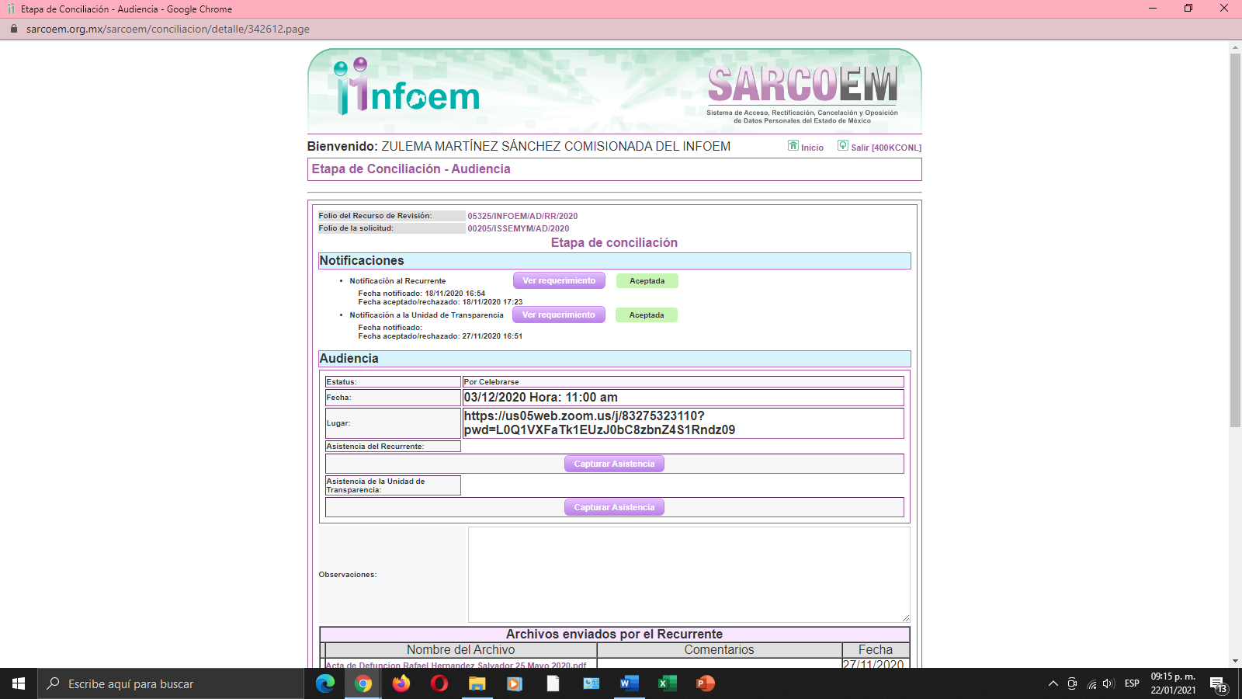

Posteriormente, el primero de diciembre de dos mil veinte, la Comisionada Ponente emitió el Acuerdo para señalar día, hora y lugar para la audiencia de la celebración de conciliación, en el cual se estableció la audiencia de conciliación el día tres de diciembre de dos mil veinte a las 11:00 horas, misma que se desarrolló a través de la plataforma de servicio de videotelefonía denominada Zoom.

En este sentido, en la fecha y hora fijadas se celebró la conciliación respectiva, sirven de sustento las siguientes imágenes ilustrativas:
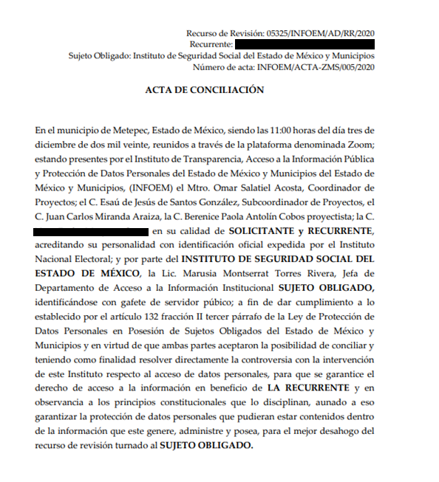

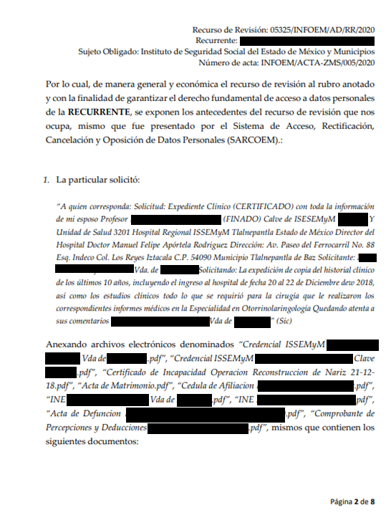
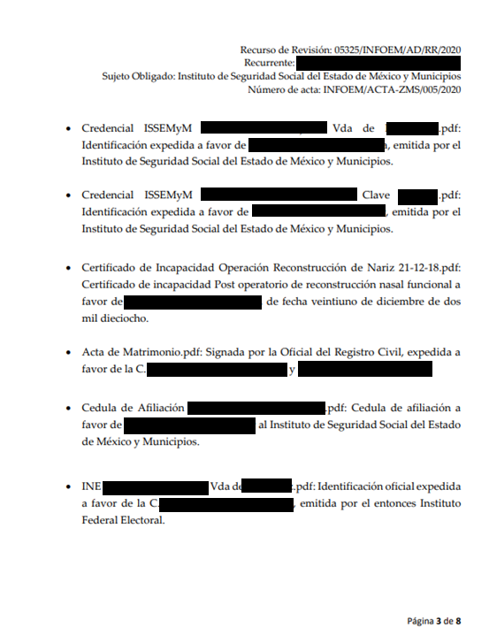
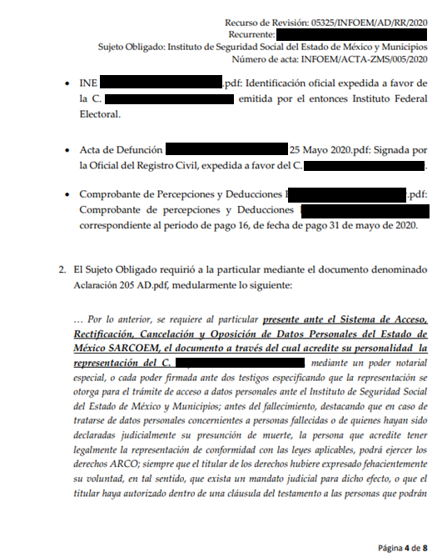
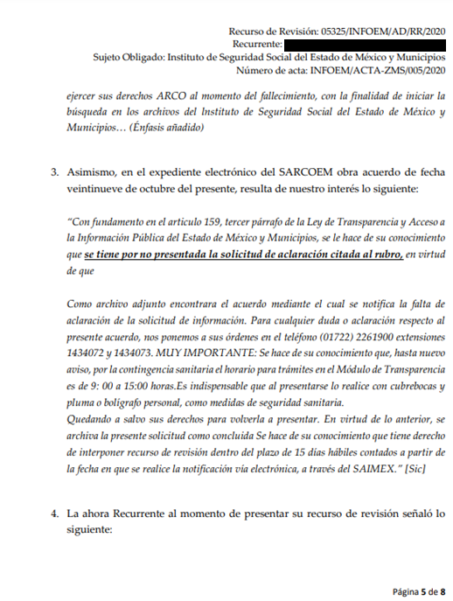
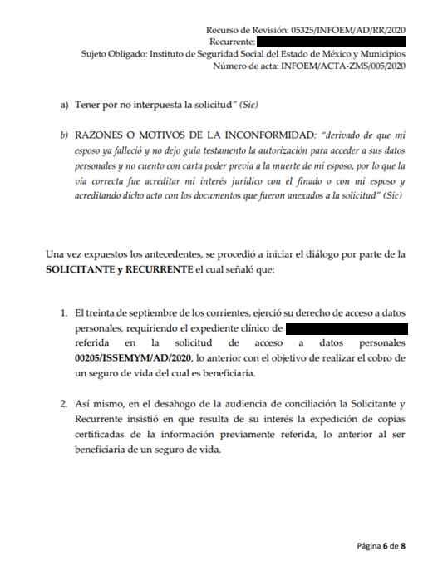

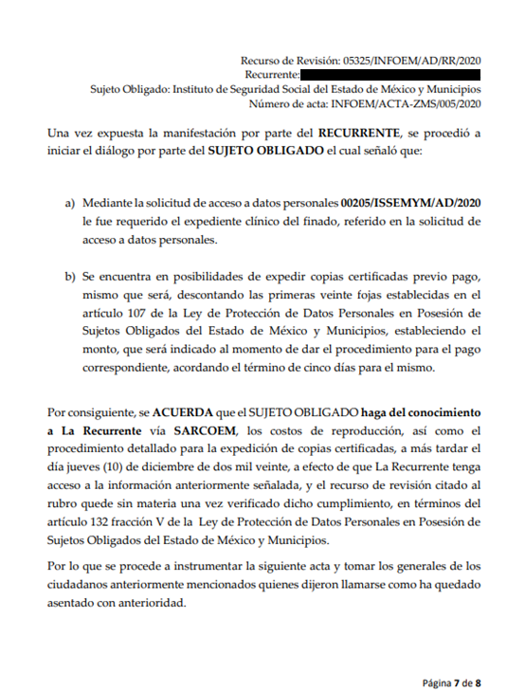
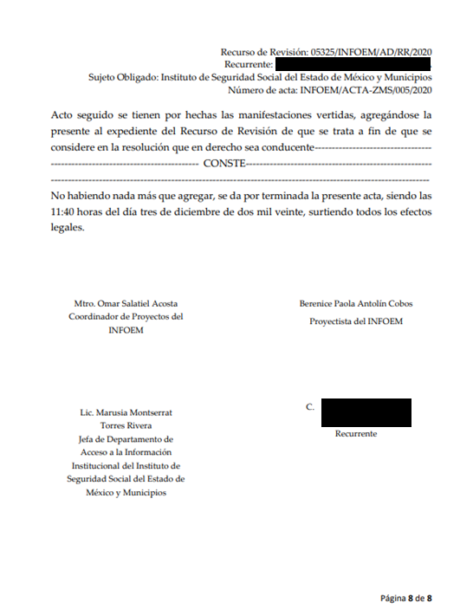

SEXTO. De la etapa de instrucción.
Una vez abierta la etapa de manifestaciones y transcurrido el término legal referido, de las constancias que obran en el SARCOEM, se advierte que tanto El Sujeto Obligado remitió diversas manifestaciones, por su parte El Recurrente no formulo manifestación alguna, ni alegatos; ni se exhibió, en ese momento, prueba alguna.

Por lo anterior, en fecha dieciocho de diciembre dos mil veinte, mediante acuerdo de la Comisionada Zulema Martínez Sánchez, una vez transcurrido el plazo otorgado a las partes para que manifestaran lo que a su derecho conviniera, ofrecieran pruebas que estimaran convenientes y rindieran alegatos, se decretó el cierre de instrucción, en términos del artículo 185, Fracción VI, de la Ley de Transparencia y Acceso a la Información Pública del Estado de México y Municipios.

C O N S I D E R A N D O
PRIMERO. De la Competencia.
Este Instituto de Transparencia, Acceso a la Información Pública y Protección de Datos Personales del Estado de México y Municipios, es competente para conocer y resolver el presente recurso de revisión, conforme a lo dispuesto en los artículos 6, Apartado A de la Constitución Política de los Estados Unidos Mexicanos; 5, párrafos vigésimo noveno, trigésimo y trigésimo primero, fracciones IV y V de la Constitución Política del Estado Libre y Soberano de México; 2 fracción II, 13, 29, 36, fracciones I y II, 176, 178, 179, 181 párrafo tercero y 185 de la Ley de Transparencia y Acceso a la Información Pública del Estado de México y Municipios; y 9, fracciones I y XXIV y 11 del Reglamento Interior del Instituto de Transparencia, Acceso a la Información Pública y Protección de Datos Personales del Estado de México y Municipios.

Aunado a lo anterior, este Órgano Garante estima pertinente realizar un pronunciamiento ya que consientes de la situación que se vive en la actualidad a fin de otorgarle a los ciudadanos herramientas ágiles y accesibles para el ejercicio de los derechos humanos que se tutelan, se considera que a pesar de las condiciones a las que nos enfrentamos, se cuentan con las herramientas técnicas y tecnológicas necesarias que eviten mermar el ejercicio de los derechos correspondientes, sin que ello implique el poner en riesgo el diverso derecho a la salud de todos los partícipes en los procesos que conllevan.

SEGUNDO. De la oportunidad y procedibilidad.
El medio de impugnación fue presentado a través del SARCOEM, en el formato previamente aprobado para tal efecto, sin embargo, previo al estudio del fondo del asunto, se procede a señalar lo siguiente: para establecer la recepción y trámite de las solicitudes para el ejercicio de los derechos ARCO, de portabilidad de los datos y limitación del tratamiento se sujetará al procedimiento establecido en el Título décimo de la Ley de Protección de Datos Personales en Posesión de Sujetos Obligados del Estado de México y Municipios, como se desprende del párrafo primero del numeral 106 de la ley citada, el cual señala:
“Artículo 106. La recepción y trámite de las solicitudes para el ejercicio de los derechos ARCO, de portabilidad de los datos y limitación del tratamiento, se sujetará al procedimiento establecido en el presente Título y demás disposiciones que resulten aplicables en la materia…” [Sic]
En esa tesitura, atendiendo a que El Sujeto Obligado notificó su solicitud de aclaración el día seis de octubre de dos mil veinte; por lo que el plazo de quince días hábiles que el artículo 128 de la Ley de Protección de Datos Personales en Posesión de Sujetos Obligados del Estado de México y Municipios prevé para la interposición del medio de impugnación transcurrió del siete de octubre al veintisiete de octubre de dos mil veinte.
Ahora bien, como se advierte de las constancias que integran el expediente virtual en que se actúa, podemos observar que La Recurrente interpuso su recurso de revisión el día once de noviembre de dos mil veinte, encontrándose dentro del término legal para su interposición.
En este apartado, es preciso señalar que El Sujeto Obligado emitió su respuesta, señalando que el solicitante no adjuntó documento que acredite su representación, y el consentimiento para acceder a datos personales de personas fallecidas, atendiendo a que es un requisito “sine qua non”, lo que en esencia fue correcto el actuar del Sujeto Obligado.
No obstante, la ahora Recurrente al momento de presentar la solicitud, se sirvió en anexar la que se presume Identificación oficial emitida por el Instituto Nacional Electoral, acta de matrimonio de la persona referida en la solicitud de información, así como acta de defunción, no pasa a bien referir que en la celebración de la audiencia de conciliación, la ahora recurrente se identificó con su credencial de elector expedida por el Instituto Nacional Electoral; por lo cual, cumple con el requisito señalado en los artículos 110 fracción II y 106 de la Ley de Protección de Datos Personales en Posesión de Sujetos Obligados del Estado de México y Municipios.

TERCERO. Del estudio de las causales de improcedencia y sobreseimiento.
En una aproximación inicial, vale la pena mencionar que el ejercicio de los derechos ARCO se encuentra regulado por el artículo 6 apartado A y 16 segundo párrafo de la Constitución de los Estados Unidos Mexicanos, el cual establece que:
“(…) Toda persona tiene derecho a la protección de sus datos personales, al acceso, rectificación y cancelación de los mismos, así como a manifestar su oposición, en los términos que fije la ley, la cual establecerá los supuestos de excepción a los principios que rijan el tratamiento de datos, por razones de seguridad nacional, disposiciones de orden público, seguridad y salud públicas o para proteger los derechos de terceros.” [Sic]
En este sentido, dichas prerrogativas se encuentran invariablemente ligadas a los principios de licitud, finalidad, lealtad, consentimiento, calidad, proporcionalidad, información y responsabilidad.
En relación a las causales de improcedencia, el artículo 138 de la Ley de Protección de Datos Personales en Posesión de Sujetos Obligados del Estado de México y Municipios, contempla las siguientes causales:
“Artículo 138. El recurso de revisión podrá ser desechado por improcedente cuando:
I. Sea extemporáneo por haber transcurrido el plazo establecido en el artículo 128 de la presente Ley.
II. El titular o su representante no acrediten debidamente su identidad y personalidad de este último.
III. El Instituto haya resuelto anteriormente en definitiva sobre la materia del mismo.
IV. No se actualice alguna de las causales del recurso de revisión previstas en el artículo 129 de la presente Ley.
V. Se esté tramitando ante los tribunales competentes algún recurso o medio de defensa interpuesto por el recurrente, o en su caso, por el tercero interesado, en contra del acto recurrido ante el Instituto.
VI. El recurrente modifique o amplíe su petición en el recurso de revisión, únicamente respecto de los nuevos contenidos.
VII. El recurrente no acredite interés jurídico.
El desechamiento no implica la preclusión del derecho del titular para interponer ante el Instituto un nuevo recurso de revisión.”[Sic]

Con base en lo establecido en el precepto de referencia, resulta oportuno señalar que a la fecha que se resuelve no se actualiza ninguna de las causales de improcedencia; ya que, El Recurrente presentó su recurso dentro del término de quince días otorgado por la Ley; no se tiene conocimiento de que el Instituto o, en su caso, los Organismos garantes hayan resuelto en definitiva sobre la materia del mismo; no se tiene conocimiento de que se esté tramitando ante los tribunales competentes algún recurso o medio de defensa interpuesto por El Recurrente, o en su caso, por el tercero interesado, en contra del acto recurrido ante el Instituto o los Organismos garantes, el particular no amplió su solicitud a través de su medio de impugnación.
Por otra parte, especial mención requiere el contexto para ejercer los derechos ARCO tratándose de personas fallecidas, supuesto normativo estipulado en el artículo 106 párrafos cuarto, quinto y sexto de la Ley de Protección de Datos Personales en Posesión de Sujetos Obligados del Estado de México y Municipios, normatividad invocada que a la literalidad dispone:
“Legitimación para Ejercer los Derechos ARCO
Artículo 106.
(…)
Tratándose de datos personales concernientes a personas fallecidas o de quienes haya sido declarada judicialmente su presunción de muerte, la persona que acredite tener un interés jurídico de conformidad con las leyes aplicables, podrá ejercer los derechos que le confiere el presente capítulo, siempre que el titular de los derechos hubiere expresado fehacientemente su voluntad en tal sentido, o que exista un mandato judicial para dicho efecto.
El titular podrá autorizar dentro de una cláusula del testamento a las personas que podrán ejercer sus derechos ARCO al momento del fallecimiento.
El ejercicio de los derechos ARCO por persona distinta a su titular o a su representante, será posible, excepcionalmente, en aquellos supuestos previstos por disposición legal, o en su caso, por mandato judicial (…)” [Sic]
Disposiciones que, en principio, resultan de aplicación estricta para la tramitación del procedimiento que forma parte de las garantías primarias del derecho a la protección de datos personales, como lo es la atención de solicitudes de derechos ARCO, concepto que en términos de lo dispuesto por el artículo 4, fracción XIII de la Ley de Protección de Datos Personales en Posesión de Sujetos Obligados del Estado de México y Municipios es relativo a los derechos de acceso, rectificación, cancelación y oposición al tratamiento de datos personales.
Ordenamiento al cual se encuentran sujetos los titulares de las unidades de transparencia de los Sujetos Obligados, en ejercicio de la atribución prevista por el artículo 90, fracción II de la Ley de Protección de Datos Personales en Posesión de Sujetos Obligados del Estado de México y Municipios, y en cumplimiento del deber de confidencialidad, establecido en el diverso artículo 40 de la Ley en mención, que implica que la información no se pondrá a disposición, ni se revelará a individuos, entidades o procesos no autorizados, y que en el caso particular requiere de manera inexorable que el acceso de datos concernientes a personas fallecidas se lleve a cabo, únicamente a favor de quien cuente con un interés jurídico, para lo cual la Ley reconoce expresamente ese interés jurídico sobre quienes el titular de los derechos hubiere expresado fehacientemente su voluntad en tal sentido, incluyendo la cláusula testamentaria o que exista un mandato judicial para dicho efecto.
En consecuencia, el ejercicio de derechos ARCO respecto de personas fallecidas a través de las Unidades de Transparencia, únicamente podrá llevarse a cabo por quienes cuenten con interés jurídico, por lo cual conviene señalar lo estipulado por el Poder Judicial de la Federación a través de las Tesis y Jurisprudencias con números de registro 181719, 170500 de la Novena y Décima Épocas, sustentadas por el Segundo Tribunal Colegiado en Materia Civil del Segundo Circuito, y por la Primera y Segunda Salas de la Suprema Corte de Justicia de la Nación, se han pronunciado en cuanto al intereses jurídico en los términos siguientes:
“INTERÉS JURÍDICO, CONCEPTO DE.
Tratándose del juicio de garantías, el interés jurídico como noción fundamental lo constituye la existencia o actualización de un derecho subjetivo jurídicamente tutelado que puede afectarse, ya sea por la violación de ese derecho, o bien, por el desconocimiento del mismo por virtud de un acto de autoridad, de ahí que sólo el titular de algún derecho legítimamente protegible pueda acudir ante el órgano jurisdiccional de amparo en demanda de que cese esa situación cuando se transgreda, por la actuación de cierta autoridad, determinada garantía.
INTERÉS JURÍDICO EN EL AMPARO. ELEMENTOS CONSTITUTIVOS.
El artículo 4o. de la Ley de Amparo contempla, para la procedencia del juicio de garantías, que el acto reclamado cause un perjuicio a la persona física o moral que se estime afectada, lo que ocurre cuando ese acto lesiona sus intereses jurídicos, en su persona o en su patrimonio, y que de manera concomitante es lo que provoca la génesis de la acción constitucional. Así, como la tutela del derecho sólo comprende a bienes jurídicos reales y objetivos, las afectaciones deben igualmente ser susceptibles de apreciarse en forma objetiva para que puedan constituir un perjuicio, teniendo en cuenta que el interés jurídico debe acreditarse en forma fehaciente y no inferirse con base en presunciones; de modo que la naturaleza intrínseca de ese acto o ley reclamados es la que determina el perjuicio o afectación en la esfera normativa del particular, sin que pueda hablarse entonces de agravio cuando los daños o perjuicios que una persona puede sufrir, no afecten real y efectivamente sus bienes jurídicamente amparados” [Sic]

Precisado lo anterior, se advierte que El Recurrente al realizar su solicitud de acceso a datos personales, exhibió ante el Sujeto Obligado documentos que pudieran permitieran reconocerle el interés jurídico y legitimo para ejercer los derechos ARCO a nombre y representación, como el acta de matrimonio y el acta de defunción más no así acreditando que el titular de los derechos hubiere expresado fehacientemente su voluntad en tal sentido, o que exista un mandato judicial para dicho efecto.
Empero lo anterior, la Ley en la materia nos establece en su artículo 122 que para la interposición de un recurso de revisión de datos personales concernientes a personas fallecidas, podrá realizarla la persona que acredite tener un interés jurídico o legítimo.
En ese orden de ideas, al presentar la citada acta de matrimonio y acta de defunción cumple con el requisito señalado con anterioridad ya que acredita el interés legítimo, para lo cual sirve de sustento los criterios relevantes que ha emitido nuestro máximo Tribunal Constitucional en cuanto al interés legítimo, a través de las Jurisprudencias y Tesis Aisladas con números de registro 185376, 185377, 2005078 y 2003608 cuyos textos y sentidos literales respectivos, son los siguientes:
“INTERÉS LEGÍTIMO, NOCIÓN DE, PARA LA PROCEDENCIA DEL JUICIO ANTE EL TRIBUNAL DE LO CONTENCIOSO ADMINISTRATIVO DEL DISTRITO FEDERAL.
De acuerdo con los artículos 34 y 72, fracción V, de la Ley del Tribunal de lo Contencioso Administrativo del Distrito Federal, para la procedencia del juicio administrativo basta con que el acto de autoridad impugnado afecte la esfera jurídica del actor, para que le asista un interés legítimo para demandar la nulidad de ese acto, resultando intrascendente, para este propósito, que sea, o no, titular del respectivo derecho subjetivo, pues el interés que debe justificar el accionante no es el relativo a acreditar su pretensión, sino el que le asiste para iniciar la acción. En efecto, tales preceptos aluden a la procedencia o improcedencia del juicio administrativo, a los presupuestos de admisibilidad de la acción ante el Tribunal de lo Contencioso Administrativo; así, lo que se plantea en dichos preceptos es una cuestión de legitimación para ejercer la acción, mas no el deber del actor de acreditar el derecho que alegue que le asiste, pues esto último es una cuestión que atañe al fondo del asunto. De esta forma resulta procedente el juicio que intenten los particulares no sólo contra actos de la autoridad administrativa que afecten sus derechos subjetivos (interés jurídico), sino también y de manera más amplia, frente a violaciones que no lesionen propiamente intereses jurídicos, ya que basta una lesión objetiva a la esfera jurídica de la persona física o moral derivada de su peculiar situación que tienen en el orden jurídico, de donde se sigue que los preceptos de la ley analizada, al requerir un interés legítimo como presupuesto de admisibilidad de la acción correspondiente, también comprende por mayoría de razón al referido interés jurídico, al resultar aquél de mayores alcances que éste.

INTERÉS LEGÍTIMO E INTERÉS JURÍDICO. AMBOS TÉRMINOS TIENEN DIFERENTE CONNOTACIÓN EN EL JUICIO CONTENCIOSO ADMINISTRATIVO.
De los diversos procesos de reformas y adiciones a la abrogada Ley del Tribunal de lo Contencioso Administrativo del Distrito Federal, y del que dio lugar a la Ley en vigor, se desprende que el legislador ordinario en todo momento tuvo presente las diferencias existentes entre el interés jurídico y el legítimo, lo cual se evidencia aún más en las discusiones correspondientes a los procesos legislativos de mil novecientos ochenta y seis, y mil novecientos noventa y cinco. De hecho, uno de los principales objetivos pretendidos con este último, fue precisamente permitir el acceso a la justicia administrativa a aquellos particulares afectados en su esfera jurídica por actos administrativos (interés legítimo), no obstante carecieran de la titularidad del derecho subjetivo respectivo (interés jurídico), con la finalidad clara de ampliar el número de gobernados que pudieran accesar al procedimiento en defensa de sus intereses. Así, el interés jurídico tiene una connotación diversa a la del legítimo, pues mientras el primero requiere que se acredite la afectación a un derecho subjetivo, el segundo supone únicamente la existencia de un interés cualificado respecto de la legalidad de los actos impugnados, interés que proviene de la afectación a la esfera jurídica del individuo, ya sea directa o derivada de su situación particular respecto del orden jurídico.

INTERÉS LEGÍTIMO EN EL AMPARO. SU ORIGEN Y CARACTERÍSTICAS. El interés legítimo tiene su origen en las llamadas normas de acción, las cuales regulan lo relativo a la organización, contenido y procedimientos que han de regir la actividad administrativa, y constituyen una serie de obligaciones a cargo de la administración pública, sin establecer derechos subjetivos, pues al versar sobre la legalidad de actos administrativos o de gobierno, se emiten con el fin de garantizar intereses generales y no particulares. En ese contexto, por el actuar de la administración, un determinado sujeto de derecho puede llegar a tener una ventaja en relación con los demás, o bien, sufrir un daño; en este caso, los particulares únicamente se aprovechan de la necesidad de que se observen las normas dictadas en interés colectivo, por lo que a través y como consecuencia de esa observancia resultan ocasionalmente protegidos sus intereses. Así, el interés legítimo tutela al gobernado cuyo sustento no se encuentra en un derecho subjetivo otorgado por la normativa, sino en un interés cualificado que de hecho pueda tener respecto de la legalidad de determinados actos de autoridad. Por tanto, el quejoso debe acreditar que se encuentra en esa especial situación que afecta su esfera jurídica con el acatamiento de las llamadas normas de acción, a fin de demostrar su legitimación para instar la acción de amparo.

INTERÉS JURÍDICO E INTERÉS LEGÍTIMO PARA EFECTOS DE LA PROCEDENCIA DEL JUICIO DE AMPARO CONFORME AL ARTÍCULO 107, FRACCIÓN I, DE LA CONSTITUCIÓN FEDERAL, VIGENTE A PARTIR DEL 4 DE OCTUBRE DE 2011. SUS DIFERENCIAS.
Conforme al artículo 107, fracciones I y II, de la Constitución Política de los Estados Unidos Mexicanos, vigente a partir del 4 de octubre de 2011, el juicio de amparo podrá promoverse por la parte que resienta el agravio causado por el acto reclamado (interés jurídico) o, en su caso, por aquella que tenga un interés cualificado respecto de la constitucionalidad de los actos reclamados (interés legítimo), el cual proviene de la afectación a su esfera jurídica, ya sea directa o derivada de su situación particular respecto del orden jurídico, para que la sentencia que se dicte sólo la proteja a ella, en cumplimiento del principio conocido como de relatividad o particularidad de las sentencias. …”
Precisado lo anterior, se advierte que La Recurrente acredita su interés legítimo al acceso a datos personales al dar cumplimiento a las formalidades previstas por la Ley de Protección de Datos Personales en Posesión de Sujetos Obligados del Estado de México y Municipios.
Una vez sentado lo anterior, resulta oportuno traer a colación los artículos 82 fracción XXVIII y 131 de la Ley de Protección de Datos Personales en Posesión de Sujetos Obligados del Estado de México y Municipios, normatividad invocada cuyo contenido literal es el siguiente:
“Atribuciones del Instituto
Artículo 82. El Instituto, además de las atribuciones encomendadas por la Ley de Transparencia y normatividad aplicable, tendrá las atribuciones siguientes:
(…)
XXVIII. Procurar la conciliación entre las autoridades y los titulares de los datos personales en cualquier momento del procedimiento del Recurso de Revisión y en su caso, verificar el cumplimiento del acuerdo respectivo.
De la conciliación
Artículo 131. Una vez admitido el recurso de revisión, el Instituto podrá buscar una conciliación entre el titular y el responsable. De llegar a un acuerdo, éste se hará constar por escrito y tendrá efectos vinculantes. El recurso de revisión quedará sin materia y el Instituto deberá verificar el cumplimiento del acuerdo respectivo.” [Sic]
Derivado de lo anterior, en referencia al procedimiento de conciliación, se precisan las siguientes consideraciones:
- La Recurrente se identifica con credencial oficial, acreditando su personalidad.
- Al remitir acta de matrimonio, defunción y certificado de defunción, se acredita el interés jurídico del particular.
- El Sujeto Obligado Se encuentra en posibilidades de expedir copias certificadas previo pago, mismo que será, descontando las primeras veinte fojas establecidas en el artículo 107 de la Ley de Protección de Datos Personales en Posesión de Sujetos Obligados del Estado de México y Municipios, estableciendo el monto, que será indicado al momento de dar el procedimiento para el pago correspondiente, acordando el término de cinco días para el mismo.
Por consiguiente, al levantar el acta de conciliación respectiva se llegó al siguiente acuerdo:


En este orden de ideas, El Sujeto Obligado hizo entrega en tiempo y forma de la siguiente información como se muestra a continuación:
a) Expediente clínico que consta de 39 fojas.

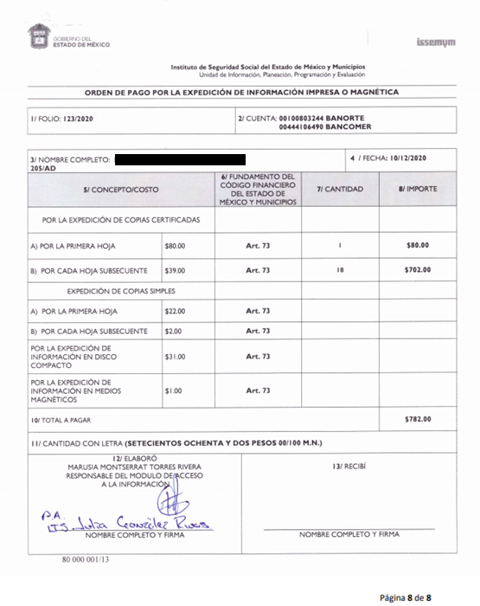

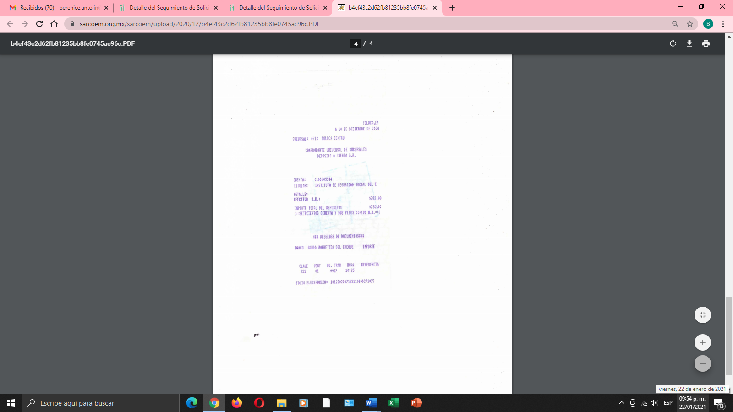
De lo anterior, se hace constar que la parte recurrente recició la inormacion requerida, en fecha diez de diciembre de dos mil veinte.

Una vez sentado lo anterior, al haber llegado a un acuerdo en la audiencia de conciliación y toda vez que la particular tuvo acceso a la información requerida, el recurso de revisión queda sin materia de conformidad con lo establecido por el artículo 132 de la Ley de Protección de Datos Personales en Posesión de Sujetos Obligados del Estado de México y Municipios, normatividad que a la letra dispone:
“Procedimiento de conciliación
Artículo 132. Admitido el recurso de revisión y sin perjuicio de lo dispuesto por la Ley General, el Instituto promoverá la conciliación entre las partes, de conformidad con el procedimiento siguiente:
(…)
V. De llegar a un acuerdo, éste se hará constar por escrito y tendrá efectos vinculantes.
El recurso de revisión quedará sin materia y el Instituto, deberán verificar el cumplimiento del acuerdo respectivo.
VI. El cumplimiento del acuerdo dará por concluido la sustanciación del recurso de revisión, en caso contrario, el Instituto reanudará el procedimiento.
El plazo al que se refiere el artículo siguiente de la presente Ley será suspendido durante el periodo de cumplimiento del acuerdo de conciliación.” [Sic]

En consecuencia, se determina SOBRESEER por quedarse sin materia el presente recurso de revisión en virtud de que al haber llegado a un acuerdo las partes y al entregarse la información, esto, de conformidad con lo señalado en el artículo 139 fracción V de la Ley de Protección de Datos Personales en Posesión de Sujetos Obligados del Estado de México y Municipios, mismo que se transcribe a continuación en la parte aplicable:
“Causales de Sobreseimiento
Artículo 139. El recurso de revisión sólo podrá ser sobreseído cuando:
(…)
V. Quede sin materia el recurso de revisión.” [Sic]

Así, con fundamento en lo prescrito en los artículos 5 párrafos vigésimo segundo, vigésimo tercero y vigésimo cuarto fracciones IV y V de la Constitución Política del Estado Libre y Soberano de México; 2 fracción II, 29, 36 fracciones I y II, 176, 178, 179, 181, 185 fracción I, 186 y 188 de la Ley de Transparencia y Acceso a la Información Pública del Estado de México y Municipios de aplicación supletoria, 1, 81, 82 fracciones I y III, 119, 127, 128, 129, 133 y 137 de la Ley de Protección de Datos Personales en Posesión de Sujetos Obligados del Estado de México y Municipios, este Órgano Garante emite los siguientes:

R E S O L U T I V O S

PRIMERO. Se SOBRESEE el recurso de revisión número 05325/INFOEM/AD/RR/2020 por quedarse sin materia en términos del Considerando TERCERO de la presente resolución.

SEGUNDO. REMÍTASE, a través del Sistema de Acceso, Rectificación, Cancelación y Oposición de Datos Personales del Estado de México, (SARCOEM), la presente resolución al Titular de la Unidad de Transparencia del SUJETO OBLIGADO.

TERCERO. Notifíquese a LA RECURRENTE la presente resolución, y hágasele del conocimiento que de conformidad con lo establecido en el artículo 142 de la Ley de Protección de Datos Personales en Posesión de Sujetos Obligados del Estado de México y Municipios, podrá impugnarla vía Juicio de Amparo en los términos de las leyes aplicables.

ASÍ LO RESUELVE, POR UNANIMIDAD DE VOTOS, EL PLENO DEL INSTITUTO DE TRANSPARENCIA, ACCESO A LA INFORMACIÓN PÚBLICA Y PROTECCIÓN DE DATOS PERSONALES DEL ESTADO DE MÉXICO Y MUNICIPIOS, CONFORMADO POR LOS COMISIONADOS ZULEMA MARTÍNEZ SÁNCHEZ; EVA ABAID YAPUR; JOSÉ GUADALUPE LUNA HERNÁNDEZ; JAVIER MARTÍNEZ CRUZ Y LUIS GUSTAVO PARRA NORIEGA; EN LA TERCERA SESIÓN ORDINARIA CELEBRADA EL CUATRO DE FEBRERO DE DOS MIL VEINTE, ANTE EL SECRETARIO TÉCNICO DEL PLENO, ALEXIS TAPIA RAMÍREZ, EN SUPLENCIA DEL SECRETARIO TÉCNICO DEL PLENO.-------------------------------------------------------------------------------------------------------------------------------------------------------------------------------------------------------------------------------------------------------------------------------------------------------- -------------------------------------------------------------------------------------------------------------------------------------------------------------------------------------------------------------------------------------------------------------------------------------------------------------------------------------------------------------------------------------------------------------------------------------------------------------------------------------------------------------------------------------------------------------------------------------------------------------------------------------------------------------------------------------------------------------------------------------------------------------------------------------------------------------------------------------------------------------------------

Zulema Martínez Sánchez
Comisionada Presidenta
(Rúbrica).

José Guadalupe Luna Hernández
Comisionado
(Rúbrica).
Eva Abaid Yapur
Comisionada
(Rúbrica).

Javier Martínez Cruz
Comisionado
(Rúbrica).

Luis Gustavo Parra Noriega
Comisionado
(Rúbrica).

Rubén Ortíz Amaro
Director de Cumplimientos
En suplencia del Secretario Técnico del Pleno
(Rúbrica).

Esta hoja corresponde a la resolución de fecha cuatro de febrero de dos mil veintiuno, emitida en el recurso de revisión 05325/INFOEM/AD/RR/2020.
ZMS/OSAM/BPAC

Página 1428, Tomo XIX, abril de 2004; página 225, Tomo XXVII, enero de 2008; página 690, Libro 33, agosto de 2016, Tomo II; y página 1854, Libro XXIV, septiembre de 2013, Tomo 3, del Semanario Judicial de la Federación y su Gaceta, respectivamente.

